INFORME DE LABORATORIO
(formato estudiante)
INFORMACIÓN BÁSICA
ASIGNATURA: | INTRODUCCIÓN AL DESARROLLO WEB
TITULO DE LA PRÁCTICA: | Formularios Web, Validaciones Nativas y Estilizado con CSS3 (Box Model)
NÚMERO DE PRÁCTICA: | 02 | AÑO LECTIVO: | 2026 | NRO. SEMESTRE: |  | 2
FECHA DE PRESENTACIÓN | 13/09/2026 | HORA DE PRESENTACIÓN | hh/mm/ss
INTEGRANTE (s)  Aldo Cabana Perales |  |  |  | NOTA (0-20) |  | Nota colocada por el docente
DOCENTE(s):
MBA Mg. Ing. RENE ALONSO NIETO VALENCIA.
RESULTADOS Y PRUEBAS
- EJERCICIOS RESUELTOS:
El estudiante coloca la evidencia de los ejercicios propuestos realizados en la sesión de laboratorio, en el tiempo o duración indicado por el docente. Indicando
- Colocar enunciados del ejercicio.
- Mostrar la solución mediante de capturas de pantalla y adjuntando la evidencia (archivos adjuntos) de acuerdo al ejercicio planteado.
- Mostrar código fuente al 100%.
- Indicar enlace o link de repositorio GITHUB.

- PROBLEMAS PROPUESTOS RESUELTOS:
El estudiante coloca la evidencia de los problemas propuestos realizados en la sesión de laboratorio, en el tiempo o duración indicado por el docente. Indicando:
- Colocar enunciados del problema.
- Mostrar la solución mediante de capturas de pantalla y adjuntando la evidencia (archivos adjuntos) de acuerdo al problema planteado.
- Mostrar código fuente al 100%.
- Indicar enlace o link de repositorio GITHUB.
1. Estructura de Formularios (HTML5): ○ Agrupar los campos en al menos dos bloques utilizando y (ej. "Información Personal" e "Información de la Cuenta"). ○ Incluir controles: text, email, password, number, date, select (Carrera Profesional), radio buttons (Turno), checkbox (Aceptación de Términos) y textarea (Comentarios). ○ Asociar rigurosamente cada entrada con su respectivo explícito mediante el atributo for

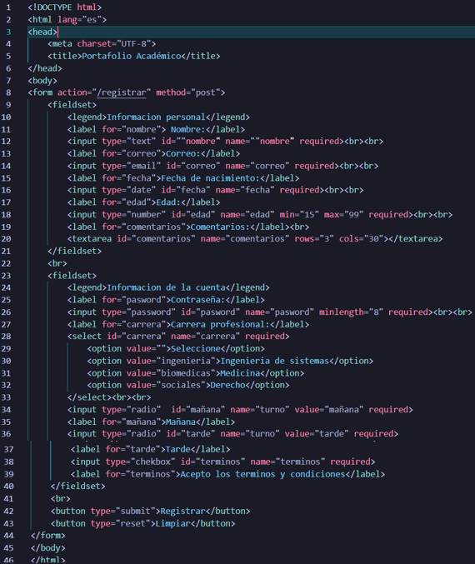

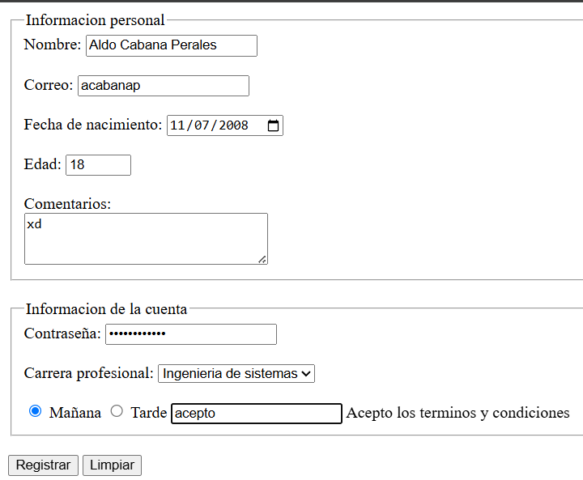

- CUESTIONARIO:
Colocar la evidencia de las respuestas realizadas al cuestionario enunciado en la guía práctica de laboratorio. Indicando:
- Colocar enunciados de la pregunta planteada.
- Indicar la respuesta y justificar su respuesta.
1.-Explique la diferencia conceptual y práctica entre box-sizing: content-box y box-sizing: border-box. Proporcione un ejemplo de cálculo de ancho.
-Content box: el width y height que declaras solo afectan al contenido. El padding y el border se suman al tamaño total del elemento, cualquier cambio en padding o borde agranda el elemento, lo que rompe layouts.
Ancho total: 300 + 40 + 10 = 350px
-border-box: el width y height que declaras incluyen contenido + padding + border. El navegador "absorbe" el padding y el borde dentro del ancho definido, el tamaño total permanece estable, lo que hace mucho mas facil maquetar (por eso es la practica recomendada y se aplica con * { box-sizing: border-box; }).
Ancho total: 300px
2.- ¿Cómo funciona el cálculo de especificidad en CSS? Ordene de mayor a menor especificidad: Selector de ID, Selector de Clase, Estilos en línea (inline style), Selector de Etiqueta.
Se calcula con una tupla (a,b,c,d) que decide que regla gana.
Orden de mayor a menor:
- Estilos en linea (style="") → (1,0,0,0)
- Selector de ID (#id) → (0,1,0,0)
- Selector de Clase (.clase) → (0,0,1,0)
- Selector de Etiqueta (p) → (0,0,0,1)
!important sobrescribe todo (salvo otro !important).

CONCLUSIONES
Colocar las conclusiones, apreciaciones reflexivas, opiniones finales a cerca de los resultados obtenidos de la sesión de laboratorio.

METODOLOGÍA DE TRABAJO
Colocar la metodología de trabajo que ha utilizado el estudiante o el grupo para resolver la práctica, es decir el procedimiento/secuencia de pasos en forma general.

REFERENCIAS Y BIBLIOGRAFÍA
Colocare las referencias utilizadas para el desarrollo de la práctica en formato IEEE o APA

